# 第十三周报告

Siamese Network of MNIST

一、使用tf.variable.scope()实现权值共享

此函数作用是共享变量。在一个作用域scope内共享一些变量，简单来说，就是给变量名前面加个变量空间名，包括tf.get_variable()的变量和tf.Variable()的变量。

变量的命名空间是为了更好的管理和重用变量，因为神经网络的节点和参数非常多，我们需要scope来清楚的知道变量是那一层的。variable_scope：绝大部分情况下，与tf.get_variable()配合使用，实现变量共享的功能。

三种方式创建变量

1、tf.placeholder，tf.placeholder(dtype, shape=None, name=None) 占位符。trainable==False，类似于函数的传递参数，在图运行前必须先传入值。

2、tf.Variable([1,2,3], initializer = init , name = 'va') ，先创建形状，在创建初始化，再创建name的方式。

tf.Variable(tf.truncated_normal([1,2,3], stddev =0.1))：直接创建初始化:应该是最为方便的方式。

tf.Variable(tf.constant(0.1 , shape =[1,2,3]))：也是直接创建初始化的一种形式，只不过是直接使用常数进行初始化。

3、tf.get_variable 不仅可以创建变量，也可以用来获取变量。tf.get_variable中变量名称是一个必填的参数，这个函数会根据这个名字常见或获取变量，如果创建失败（有同名的参数），那么程序就会报错，这是为了避免无意识的变量复用造成的错误。

tf.get_variable()一般都是和tf.variable_scope()配合使用，从而实现变量共享的功能。

tf.name_scope()并不会对tf.get_variable()创建的变量有任何影响。即在name_scope('hello')内部使用get_variable()中定义的variable，这个variable的name并没有“hello/”前缀。

tf.name_scope()主要是用来管理命名空间的，这样子让我们的整个模型更加有条理。**而tf.variable_scope()的作用是为了实现变量共享，它和tf.get_variable()来完成变量共享的功能，tf.name_scope()可以和with tf.variable_scope():联合使用，用于给非get_variable创建的变量加上联合命名空间。**

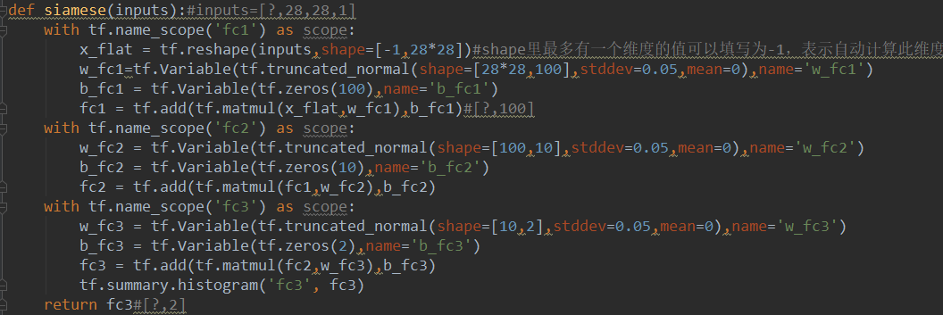

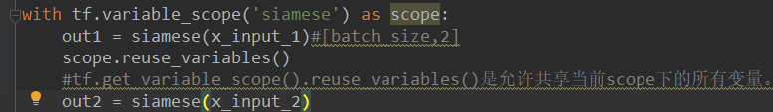

**图1 实现权重共享部分代码与网络结构**

**以上代码使用with tf.variable_scope()和tf.name_scope()实现Siamese网络中的权值共享。scope().reuse_variables()是允许共享当前scope下的所有变量。**

二、tensorboard工具

tensorboard：一个网页应用，可以方便观察TensorFlow的运行过程和网络结构等（过程可视化）

基本操作流程

1、设定一个writer（log位置），用来写summary结果：writer = tf.summary.FileWriter('./SiameseNet_log',sess.graph)



图2 tensorboard的log位置

2、对要统计的变量使用summary操作：比如loss_summary=tf.summary.scalar('loss',loss)

3、把所有summary操作merge起来：merged_summary=tf.summary.merge_all()

4、执行过程中fetch merged获得想要的变量值：_,train_loss,summ=sess.run([optimizer,loss,merged_summary],feed_dict={x1:xs_1,x2:xs_2,y:y_s})

5、把第i次迭代的结果summary添加到train_writer： writer.add_summary(summ,itera)

6、关闭写操作。writer.close()

7、启动tensorboard，在命令行输入tensorboard --logdir=SiameseNet_log



图3 命令行启动tensorboard

三、网络流程图、损失函数下降曲线

经过上面的tensorboard命令之后，打开图3中的链接，即可看到网络流程图与损失函数下降曲线

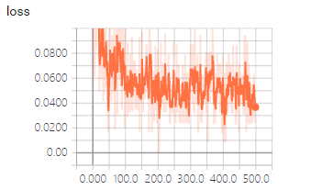

图4 损失函数下降曲线

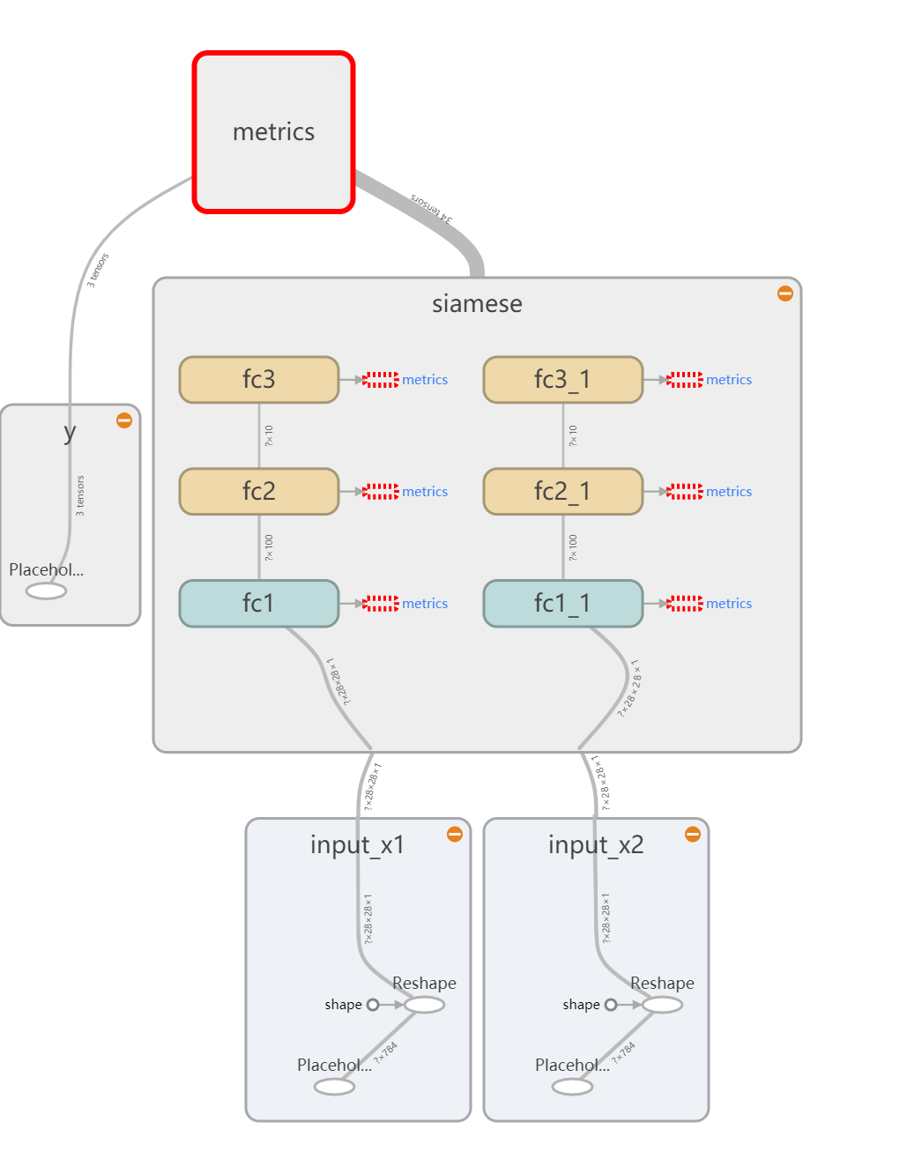

图5 网络流程图

四、总结

本周学习了tensorflow中变量的三种创建方式，学习了使用tf.variable_scope()实现权重共享。学习tensorboard可视化工具，画出网络流图以及损失函数下降曲线。编写一个三层全连接的神经网络，如图1及图5。

报告人：宋政谦

时间：2019/12/01